Analisis Kritis Tentang Motivasi Guru Sekolah Minggu Dalam Mengajar Anak Sekolah

Minggu Di Gereja Toraja Jemaat Malenong Klasis Mengkendek

PERPUSTAKAANI
SEKOLAH AGAMA |
KRISTEN NEGERI TORAJA'

rgl.Terima:

Mas ;^M/
OrbeJj/ > /
^adteh eteri * * (C.

Terima dari;

Harga :

SKRIPSI
Diajukan Sebagai Salah Satu Persyaratan Guna Memperoleh Gelar Saijana Pendidikan Agama
Kristen Pada Sekolah Tinggi Agama Kristen Negeri Toraja
Dea Ita Juita
20133658
Jurusan Pendidikan Agama Kristen
SEKOLAH TINGGI AGAMA KRISTEN NEGERI (STAKN)
TORAJA
2017/2018

Oleh | : Dea Ita Juita
Nirm | :20133658
Jurusan | : Pendidikan Agama Kristen
Skripsi ini telah melalui pembimbingan oleh dosen pembimbing dan dinyatakan telah
memenuhi persyaratan untuk diuji oleh dewan penguji Sekolah Tinggi Agama Kristen Negeri
(STAKN) Toraja.
Mengkendek, 20 Desember 2017
Dosen Pembimbing
Pembimbing I

Sanda Mongan, M.Pd.K
NIP:198010162009012005
Pembimbing II
Tri Oktavia H Sflaban, M.Th
NIP: 198110032008012009

Judul | : Analisis Kritis Tentang Motivasi Guru Sekolah Minggu  Dalam Mengajar Anak Sekolah Minggu Di Gereja Toraja  Jemaat Malenong Klasis Mengkendek
Ditulis oleh  Nama | : Dea Ita Juita
Nirm | : 20133658
Jurusan | : Pendidikan Agama Kristen (PAK)
Dibawah bimbingan  Pembimbing I  Pembimbing 11 | : Sanda Mongan, S.Th, M.Pd.K  : Tri Oktavia H Silaban, M.Th

Telah dipertahankan dan dipertanggungjawabkan di hadapan penguji dalam meja
ujian Skripsi Jurusan Pendidikan Agama Kristen yang diselenggarakan oleh Sekolah Tinggi
Agama Kristen Negeri (STAKN) Toraja pada tanggal 22 Desember 2017, dan Yudisium
dengan predikat “memuaskan”.
Mengkendek, 29 Desember 2017

Dosen Penguji
Penguji I
bdiantus Tan\\id, M.Th
: 197705052008011018
Pe
Theo Dedy
NIP: 198112(1
m II
mbunga, M.Pd
12011011009
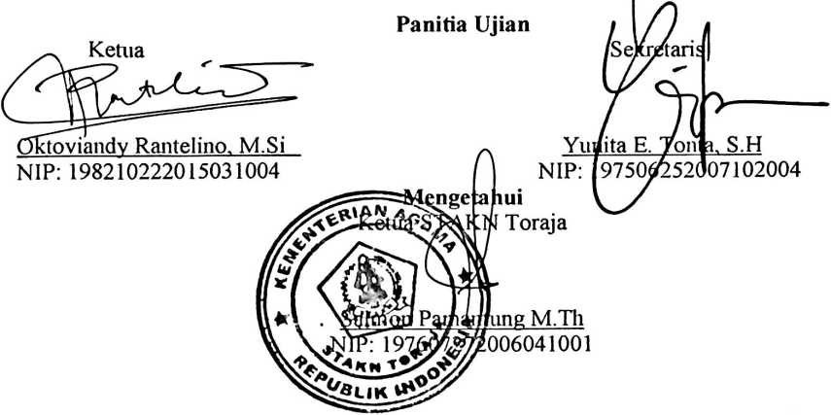
iii



ABSTRAK
Dea Ita Juita 20133658, tahun 2017. Menyusun skripsi dengan judul” analisis kritis
tentang motivasi guru sekolah minggu dalam mengajar anak Sekolah Minggu di Gereja
Toraja Jemaat Malenong klasis Mengkendek”. Di bawah bimbingan Ibu Sanda Monga, S.Th,.
M.Pd.K dan Ibu Tri Oktavia Silaban, M.Th. Menurut pengamatan penulis topik ini
dilatarbelakang oleh ketidakaktifan guru sekolah minggu dalam mengajar, sehingga anak
sekolah minggu kadang terabaikan. Dengan demikian tujuan penelitian ini untuk mengetahui
motivasi guru sekolah minggu dalam mengajar anak sekolah minggu. Mengajar anak sekolah
minggu sangatlah penting karena mereka adalah generasi penerus Gereja yang akan datang,
sehingga diperlukan kesadaran dari pengurus SMGT dan majelis untuk lebih memperhatikan
ibadah sekolah minggu.
Dalam merangkum penulisan ini, metode yang digunakan oleh penulis adalah metode
penelitian kualitatif dengan menggunakan wawancara, teknik pengolahan data melalui
reduksi data, penyajian data dan penarikan kesimpulan.
Berdasarkan hasil penelitian bahwa motivasi guru Sekolah Minggu di Malenong belum
maksimal dengan baik ketika melihat keadaan dilapangan tidak sesuai dengan fakta yang
terjadi, adapun motivasi guru sekolah minggu yaitu dorongan dari dalam diri sendiri yang
disebut motivasi intrinsik dan dorongan dari luar yang disebut ekstrinsik.
Dengan melihat hal tersebut maka diharapkan tenaga pelayanan sekolah minggu di
Jemaat Malenong Gereja Toraja Klasis Mengkedek untuk lebih memiliki minat atau
ketertarikan dalam melayani anak sekolah minggu sebagai generasi penerus Gereja.
iv

